Выпуск электронной газеты №3
«Выучи русский язык»
(неделя русского языка)
Выполнили: Минина Соня 6 класс и Поташева Кристина 8 класс
Легенда и значение имени Баян
Баян-(араб.)ясность
Существует легенда о Баян-Сулу, о ее любви и преданности.
Исторические предания казахов связывают также название гор и населенного пункта с именем красавицы Баян, героини народной эпической поэмы «Козы-Корпеш—Баян-Сулу», повествующей о страстной любви и беззаветной верности двух сердец. По легенде отец Баян-Слу Карабай ежегодно кочевал от Аягуза до Тюмени, делая длительные остановки в горах Каркаралы, Баянаула, Домбралы, Моншакты и т. д. Баян особенно понравились горы Казалык, где было много черных цапель с красивым оперением. Из перьев этих птиц она сшила себе красивый головной убор, украшенный султаном, почему и горы были названы Каркаралы (горы Черной цапли). В Кокчетавских горах Баян нашла чудеснов дерево, извлекающее приятный для слуха напевный звук. Из этого дерева для Баян-Слу сделали музыкальный инструмент — домбру, отчего гора была названа Домбралы. На соседних горах было много драгоценных камней, из которых она изготовила роскошный бисер (моншак), отчего эти горы были названы Моншакты (Бисерные). И сама Баян была девушкой чудесной красоты. Приставка «слу»— красавица — стала неотъемлемой частью ее имени, а аул, где отец во время кочевья делал самые продолжительные остановки, стал любимым местом сбора молодежи, и его все называли Баянаул.
Видя, какой славой пользуетея красота дочери, и какой большой за нее можно получит» калым, Карабай утвердился в решении нарушить обет и клятву, данную при ее рождении другу Сарыбаю — выдать девушку замуж за его сына Козы-Корпеша. Поэтому со своими крупными стадами он стал откочевывать все дальше от семьи Сарыбая, в новые, далекие края. Тоскуя по своей Сары-Арке, многие родичи и пастухи отбились от Карабая. Остался верен ему лишь приставший в пути богач Кодар, который и стал добиваться руки Баян-Слу. Карабай медлил, торговался. Но когда они сбились с дороги в пустыне, растерявшийся Карабай заявил Кодару: — Веди же караван через пустыню, а выведешь — бери себе Баян.
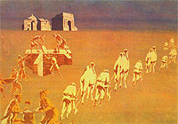
Когда они успешно вышли к реке Аягуз, где и облюбовали себе место, новый жених стал торопить со свадьбой. Однако Баян-Слу не любила злого, коварного и жадного Кодара и откладывала день свадьбы. ...Шли дни и годы.
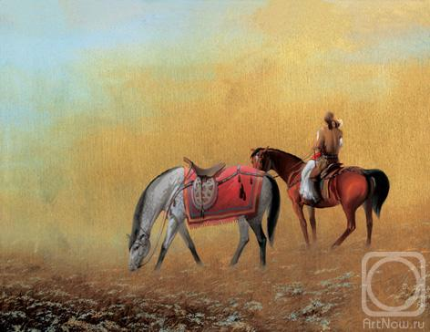
Возмужавший Козы-Корпеш решил, во что бы то ни стало найти свою невесту, наконец, у Аягуза нашел аул Карабая. Джигит нанялся пастухом, познакомился и сдружился с красавицей Баян. Та нашла в Козы-Корпеше свой идеал — человека кристально чистой души, справедливого, храброго, опору беззащитных. Горячо полюбил девушку и Козы-Корпеш. «Не остановлюсь ни перед чем,—сказал он себе,— чтобы быть нам вместе». Козы-Корпешу удается победить своего противника. Но, потерпев поражение в открытой схватке, Кодар ведет тайную борьбу. На его стороне отец девушки. Баян-Слу говорит своему возлюбленному: — ...Враги тебя убьют! Бесценный мой, не жди пощады тут. Скорее увези меня отсюда, В родных местах найдем себе приют.
Через несколько дней стрелой из лука Кодар предательски убил сонного Козы-Корпеша. Увидев дочь в безутешной печали, отец просит: — Голубушка, хватит слезы проливать. Тебе найдется пара. Не хочешь за Кодара? Так и быть. Но она ему ответила: — Люблю я одного Козы-Корпеша. Баян похоронила Козы-Корпеша в степи возле Кзыл-Кия.
Приказала Кодару выкопать колодец и своими руками достать оттуда воды, которой она смоет печаль. Она предложила ему спускаться, держась за ленту, вплетенную в ее длинную косу, а как только Кодар спустился — обрезала косу. Девяносто джигитов, поклонников Баян-Слу, забросали колодец камнями.
Через год она, согласно обычаям предков, справила поминки по убитому жениху и приказала воздвигнуть над могилой мавзолей. Вбежала туда и, выхватив из-за пояса кинжал, вонзила его себе в сердце. С быстротой молнии разнес степной «узун-кулак» весть о трагической гибели красавицы Баян по всей казахской степи.
В глубокой печали были все знавшие ее, слышавшие о ней. Они вспоминали каждый ее шаг, каждое слово. Когда-то, купаясь в озере, Баян уронила в него мыло. — Не потому ли вода в нем такая мягкая?— говорили потом люди. Так и привыкли озеро называть Мыльным — Сабындыколь. Вспомнили подруги погибшей, как в детстве, сидя на склоне одной из гор, они расчесывали гребнем косы Баян-Слу, и гору стали называть Тарак (Гребень). Самую высокую и красивую в этих местах вершину, в память о Баян, окрестили Акбет — Белолицей. Баян хорошо пела, любила ездить верхом. Однажды, остановившись на отдых у речки, она забыла там путы (шидер)— речку стали называть Шидерты. А речку на северо-востоке, у которой не раз раздавалось вдохновенное пение девушки, назвали Оленты (Песенная). Горы же на десятки верст вокруг аула еще в те незапамятные времена во всех кочевьях называли не иначе, как Баянтау (горы Баян, Баянские горы). Так зовут их и теперь. 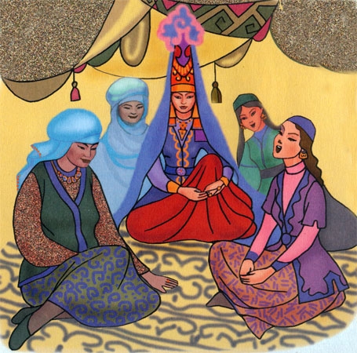Жанабекова Баян 8 класс

Происхождение моей фамилии

Назарова Виктория (8 класс)

Рисунки на литературную тему

Минина Соня 6 класс

Бородина Влада 8 класс
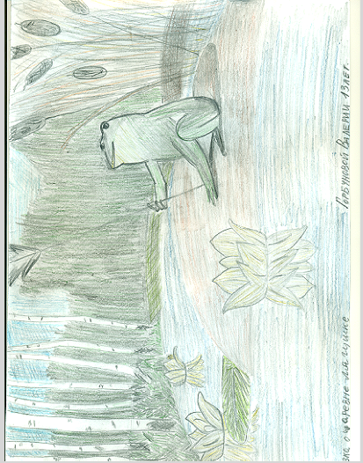
Горбунова Валерия 6 класс

